Итоговое тестирование за курс информатики 9 класса. 2 вариант
1. Значение цифры зависит от ее положения в числе в: 1) позиционных системах счисления; 2) непозиционных системах счисления
2. Десятичная система счисления: 1) непозиционная; 2) позиционная
3. Перевести число 110001₂ в десятичную систему счисления: 1) 15; 2) 50; 3) 25; 3) 49
4. Перевести число 38₁₀ в двоичную систему счисления: 1) 100110; 2) 110110; 3) 011001; 4) 00110
5. Определите, истинно или ложно составное суждение: «Число 36 делится на 6 и на 8»: 1) истинно; 2) нельзя определить истинность или ложность 3) ложно;
6. Определите, истинно или ложно составное суждение: «Число 36 делится на 6 или на 8»: 1) нельзя определить истинность или ложность) 2) ложно; 3) истинно;
7. Электронная таблица – это: 1) приложение, предназначенное для набора и печати таблиц 2) программные средства, осуществляющие поиск информации; 3) приложение, предназначенное для сбора, хранения, обработки и передачи информации; 4) приложение, хранящее и обрабатывающее данные в прямоугольных таблицах и предназначенное для автоматизации расчетов;
8. Дана таблица:
Фамилия имя | Математика | Физика | Сочинение | Сумма баллов | Средний балл
1 | 2 | 3 | 4 | 5 | 6
Бобров Игорь | 5 | 4 | 3 | 12 | 4,0
Городилов Андрей | 4 | 5 | 4 | 13 | 4,3
Лосева Ольга | 4 | 5 | 4 | 13 | 4,3
Орехова Татьяна | 3 | 5 | 5 | 13 | 4,3
Орлова Анна | 3 | 2 | 0 | 5 | 1,7
Определите, какие столбцы будут вычисляемыми: 1) 1, 2, 3, 4; 2) 2, 3, 4; 3) 5, 6; 4) нет вычисляемых столбцов
9. Документ в электронной таблице называется: 1) таблица; 2) рабочий лист; 3) рабочая книга; 4) ячейка
10. В ячейки D5, D6, E5, E6 введены соответственно числа: 8, 3, 5, 2. В ячейке G3 введена формула =СУММ(D5:E6). Какое число будет в ячейке G3? 1) 18; 2) 4; 3) 24; 4) 16
11. В ячейку Е4 введена формула =$C2+D3. Содержимое Е4 скопировали в ячейку G4. Какая формула будет в G4? 1) =$C2+D3; 2) =C3+$F3; 3) =$C2+E34) =$C2+F3;
12. В ячейку D3 введена формула =В1*С2. Содержимое D3 скопировали в ячейку D7. Какая формула будет в D7? 1) =В4*С6; 2) =В5*С6; 3) =В4*С5; 4) =В6*С7
13. Базы данных – это: 1) набор сведений, организованный по определенным правилам и представленный в виде, пригодном для обработки автоматическими средствами; 2) программные средства, позволяющие организовывать информацию в виде таблиц; 3) программные средства, осуществляющие поиск информации; 4) программно-аппаратный комплекс, предназначенный для сбора, хранения, обработки и передачи информации
14. В реляционной БД информация организована в виде: 1) сети; 2) прямоугольной таблицы. 3) дерева; 15. В иерархической БД информация организована в виде: 1) прямоугольной таблицы 2) дерева; 3) сети;
16. В какой последовательности расположатся записи в базе данных после сортировки по возрастанию в поле Память?
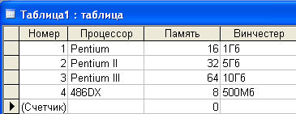
1) 1,2,3,4; 2) 4,3,2,1; 3) 2,3,4,1 ,4) 4,1,2,3;

17. База данных задана таблицей:
 | ФИО | пол | возраст | клуб | спорт
1 | Панько Л.П. | жен | 22 | Спарта | футбол
2 | Арбузов А.А. | муж | 20 | Динамо | лыжи
3 | Жиганова П.Н. | жен | 19 | Ротор | футбол
4 | Иванов О.Г. | муж | 21 | Звезда | лыжи
5 | Седова О.Л. | жен | 18 | Спарта | биатлон
6 | Багаева С.И. | жен | 23 | Звезда | лыжи
Какие записи будут выбраны по условию: спорт = «лыжи» И пол = «жен»?
  - 2, 4, 6; 2) 1, 2, 3, 5, 6; 3) 1, 3, 5, 6; 4) 6
18. Компьютеры одной организации, связанные каналами передачи информации для совместного использования общих ресурсов и периферийных устройств и находящиеся в одном здании, называют сетью: 1) региональной; 2) территориальной; 3) глобальной; 4) локальной
19. Компьютер, предоставляющий свои ресурсы другим компьютерам при совместной работе, называется: 1) коммутатором; 2) ) адаптером; 3) модемом; 4 сервером
20. Сколько Мбайт будет передаваться за одну минуту по каналу с пропускной способностью 100 Мбит/с? 1) 6000; 2) 600 3)750; 4) 12,5
21. Организация-владелец узла глобальной сети: 1) хост-компьютер (узел); 2) провайдер; 3) сервер; 4) домен
22. Выберите из предложенного списка IP-адрес: 1) 193.126.7.29; 2) 34.89.45; 3) 1.256.34.21; 4) edurm.ru
23. Адресом электронной почты сети Интернет может быть: 1) ни один из ответов (А, Б, В, Г) не подходит 2) sw@tept.cp.ru; 3) @user&pisem.net; 4) Natasha Vasina@mail.ru;
24. Определи по представленной блок-схеме конечный результат: 1)3587; 2); 3843) 1000; 4) 0; 5) ни один из ответов (А, Б, В, Г) не подходит
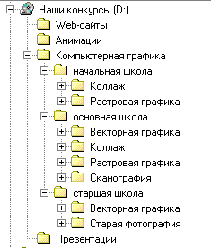
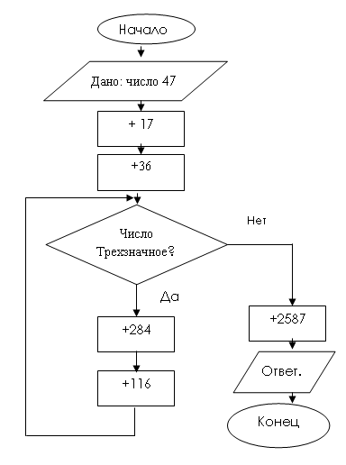
25. Информационная модель, представленная на рисунке, является:
А) табличной
Б) иерархической
В) все варианты (А, Б, В, Г) верны
Г) сетевой
Д) среди вариантов (А, Б, В, Г) нет правильного ответа
26. Укажите пару объектов, о которых можно сказать, что они находятся в отношении «объект – модель»: 1) болт – чертеж болта; 2) река – Днепр; 3) клавиатура – микрофон; 4) Г) мелодия – песня; 5) весна – лето

